# Relatório Final Iniciação Tecnológica 2023

 

**Equipe SJBots de Robótica Aplicada: Construção de um Ambiente de Inovação e Aprendizagem**

**Bolsista:** João Vítor Fernandes Dias

**Orientador:** Allysson Rodrigues Teixeira Tavares

São João da Barra, outubro/2023

**Sumário**

1. Introdução 3

1.1 Composição da equipe 4

2. Objetivos 6

3. Metodologia 7

3.1 Processo seletivo 7

3.2 Distribuição de tarefas 7

3.3 Entendimento do cenário atual 7

3.4 Dimensionamento elétrico e modelagem 3D 8

3.5 Pesquisa de materiais 8

3.6 Orçamentos 8

3.7 Montagem 9

4. Resultados e Discussão 10

4.1 Processo seletivo 10

4.2 Distribuição de tarefas 10

4.3 Entendimento do cenário atual 12

4.4 Pesquisa de materiais 13

4.5 Orçamentos 14

4.6 Construção de robôs 15

4.7 Arena de testes 23

4.8 Competições 23

5. Conclusões 25

## Introdução

Diversos métodos de estudo foram desenvolvidos ao longo dos anos, um dos mais recentes se chama STEAM Education que se refere a “Science, Technology, Engineering, Art, and Mathematics”. A educação STEAM é um método de ensino que visa a integração dessas áreas, com o objetivo de desenvolver habilidades e competências nos alunos, como a criatividade, o pensamento crítico, a resolução de problemas e a tomada de decisões. A robótica é uma das ferramentas utilizadas para o ensino STEAM, pois ela permite que os alunos desenvolvam projetos que envolvam as quatro áreas supracitadas, além de ser uma ferramenta que desperta o interesse dos alunos.



Figura 1: Acrônimo STEAM

A robótica é uma área que vem crescendo muito nos últimos anos, e com isso, cresceu também o número de competições de robótica. Essas competições se mostram como uma ótima forma de estimular os alunos a se envolverem em projetos, pois viabilizam que os mesmos ponham em prática os conhecimentos adquiridos em sala de aula, assim incentivando a criatividade e a inovação. Com os projetos, em partes desenvolvidos para a participação nas participações, fomenta-se assim o trabalho em equipe e a interação interpessoal, pois os alunos precisam trabalhar em conjunto para desenvolverem um robô que seja capaz de cumprir os objetivos da competição.

Estas competições se apresentam em diversas modalidades e categorias, cada uma com suas particularidades e objetivos. Essas competições são também financiadas empresas particulares e instituições públicas. Dentre as modalidades, podemos citar as competições de seguidor de linha, sumô, futebol e robôs de combate (combots), e dentre as categorias temos os robôs feitos de LEGO e os feitos com componentes eletrônicos. Na competição dos combots, temos diversas categorias de peso, onde os mais recorrentes no Brasil são os representados na tabela abaixo:

| Categoria | Peso (g) |
| --- | --- |
| Fairyweight | 150 |
| Antweight | 454 |
| Beetleweight | 1360 |
| Hobbyweight | 5440 |

Tabela 1: Categoria de peso dos combots

Alguns eventos notórios são:

* [IRONCup](https://events.robocore.net/ironcup-2023/)
* [RoboCup](https://www.robocup.org/)
* [HACKTUDO](https://www.hacktudo.com.br/)
* [RSM Challenge](https://events.robocore.net/rsm-2023/)
* [RoboCore Experience (RCX)](https://events.robocore.net/rcx-cpbr15/)
* [Olimpíada Brasileira de Robótica (OBR)](https://www.obr.org.br/)

### Composição da equipe

A equipe SJBots é composta pelo coordenador, por algumas categorias de alunos, dentre elas podemos listar os Bolsistas Técnicos, os bolsistas de Iniciação Tecnológica, Jovens Talentos e o Iniciação Científica Júnior. Temos também os alunos integrantes do (PIPE).

* Coordenador
  + Allysson Rodrigues Teixeira Tavares
* Técnico Nível Médio 1 (INT1) - Faperj
  + Jean Carlos Barreto Henriques Filho
  + Karine Silva Rangel
* Bolsistas de Iniciação Tecnológica
  + João Vítor Fernandes Dias
  + Herick Alexandre Neves Gonçalves
  + Maria Rebeca Corrêa de Sá
  + Manoel Victor Ribeiro Pinto
* Bolsista Jovens Talentos
  + Marcelo Ecard Souza dos Anjos
* Bolsista de Iniciação Científica Júnior
  + Murilo Menezes Rangel

Além desses, estão também envolvidos os integrantes do Projeto Integrado de Prática Educativa (PIPE) que englobam um total de 12 alunos do Instituto Federal Fluminense Campus Avançado São João Da Barra (IFFCASJB), e mais outros dois alunos também do IFFCASJB que se enquadram na categoria de voluntários. Abaixo consta uma imagem que ilustra parte dos integrantes do PIPE.

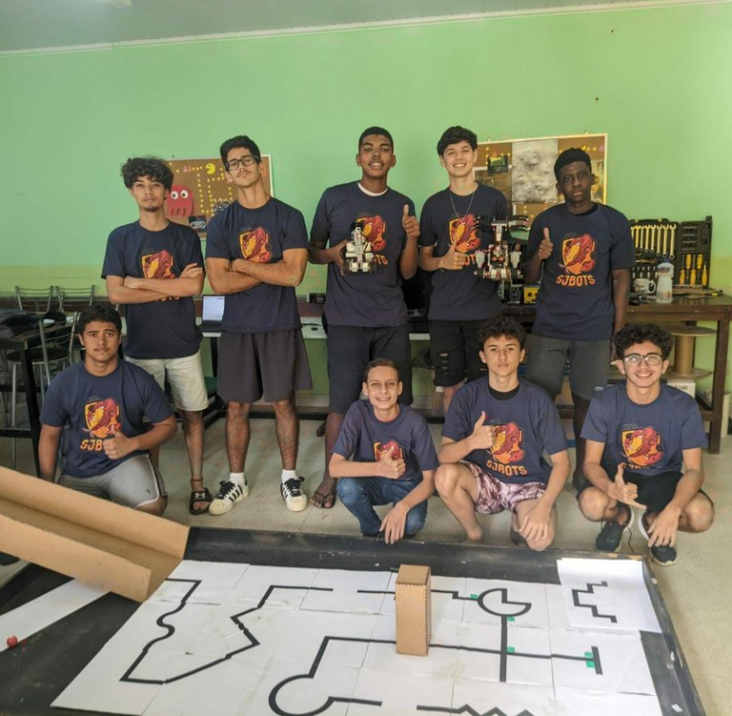

Figura 2: Integrantes do PIPE no LabMaker

É válido informar que a listagem contempla integrantes que fizeram parte da equipe em algum momento do projeto, e que alguns deles não estão mais envolvidos com o projeto.

## Objetivos

Tendo em vista o projeto denominado “Equipe SJBots de Robótica Aplicada: Construção de um Ambiente de Inovação e Aprendizagem”, temos o objetivo geral e os objetivos específicos. Como objetivo geral, visa-se a construção de robôs competitivos em diferentes modalidades para participação em competições. Dentre os objetivos específicos, podemos citar a participação em quatro competições de robótica de alcance nacional, sendo elas o HACKTUDO, a RoboCore Experience, a RoboCup e a IRONCup, todas em 2023. Além disso, temos o objetivo de construir uma arena de treinamento para a equipe, e, por fim, o aprendizado, a inovação, o uso de tecnologias digitais e gestão de projetos e equipes.

Especificando um pouco mais os objetivos supracitados, temos a modelagem 3D dos robôs visando sua análise mecânica e dimensionamento elétrico e também a modelagem da arena. Temos a pesquisa de materiais, criação de orçamentos, a compra, a montagem, a programação, a realização de testes e a participação nas competições. Além disso, temos a gestão da equipe.

Outro ponto de enfoque é o caráter educacional do projeto. Como consta no projeto, “todos os alunos e servidores do Campus Avançado São João da Barra podem participar da Equipe SJBots” após passarem por uma seletiva. Assim visando viabilizar o aprendizado integrado com a metodologia de educação STEAM.

## Metodologia

Visando progredir em direção dos objetivos, a equipe composta por 3 bolsistas de iniciação tecnológica passou por uma série de etapas de estudo e pesquisa para conseguir entender o cenário atual e assim poder planejar a construção dos robôs, seguido do desenvolvimento de orçamentos, modelagem 3D e futura confecção.

### Processo seletivo

Antes de explicar como se estruturou a metodologia de desenvolvimento material do projeto, cabe elucidar como se deu o processo de seleção dos alunos integrantes da equipe. Esse processo teve dois ramos, o primeiro que foi voltado para a entrada dos alunos no PIPE, e o segundo que foi voltado para a entrada dos alunos na equipe SJBots.

No do PIPE, os alunos do IFFCASJB de nível médio que tiverem interesse podem se inscrever e participar da prova. Então é feita uma prova escrita com questões objetivas e discursivas, dentre os inscritos, os 12 com maiores notas passam a participar.

Como meio de entrada na equipe, alguns alunos do PIPE, indicados por professores do IFFCASJB, são convidados a participar do processo seletivo. Com isto, passam por duas etapas. A primeira onde são entrevistados por quem estiver responsável pela gestão de pessoas, onde serão avaliados os critérios como disponibilidade, trabalho em equipe, interação interpessoal, etc. A segunda etapa consiste em uma dinâmica prática onde os alunos que obtiveram aprovação na primeira etapa e são avaliados pelo capitão da equipe. Nela, eles, separadamente, passam por enigmas do [Neuron Riddle](https://neuronriddle.com.br/) da categoria [escolar](https://neuronriddle.com.br/riddles/escolar-1/index.html), onde o avaliador observa a forma como o aluno lida com os desafios, o desconhecimento, a busca por soluções, e a exposição de suas pesquisas e pensamentos sobre o que foi pesquisado.

### Distribuição de tarefas

Como o conceito de uma equipe de robótica é multidisciplinar, e cada integrante tem aptidões e desejos por se aprofundar em áreas diferentes, é adequado que cada integrante seja direcionado para uma área específica, sendo as áreas principais a modelagem 3D, a programação e a parte elétrica. Além dessas, pode-se considerar também a área de gestão e marketing, que é uma área que se mostra essencial para a organização dos projetos desenvolvidos pela equipe, e também para a divulgação dos projetos realizados, o que pode possivelmente render patrocínios à equipe.

### Entendimento do cenário atual

Considerando a recém-formada equipe SJBots, é necessário que primeiro se entenda em que situação se encontra o atual cenário da robótica e suas competições no Brasil e no mundo. Para isso, deve ser feita uma pesquisa sobre as competições de robótica, suas modalidades e categorias, e também sobre os robôs de combate, suas categorias de peso e suas características.

### Dimensionamento elétrico e modelagem 3D

Lidar com componentes eletroeletrônicos apresenta alta complexidade, visto que é necessário tamanho cuidado com a segurança e integridade dos componentes devido a possibilidade de se estragar parte dos componentes necessários. Como forma de solucionar este problema, mostra-se oportuna a pesquisa sobre softwares que permitam emular o funcionamento dos circuitos elétricos, assim viabilizando testes para dimensionamento elétrico sem correr o risco de danificar os componentes. Com isso, deve-se realizar a criação do esquemático elétrico dos robôs, que serão futuramente conectados.

Deve-se também realizar a modelagem 3D dos robôs, cuidando para que a estrutura apresente uma proporção adequada para sua categoria, visando o máximo aproveitamento do peso e de sua integridade estrutural. Para isso deve-se utilizar softwares conhecidos como CAD (Computer Aided Design), que são softwares de modelagem 3D e CAD/CAM (Computer Aided Manufacturing), onde pode-se fazer a análise mecânica.

Estes dois ramos de tarefas se mostram necessários para que o orçamento seja feito direcionado às demandas imediatas do projeto sem que haja desperdício de recursos, e também para que a construção dos robôs seja feita de forma mais eficiente e segura.

### Pesquisa de materiais

A manufatura, sendo um trabalho complexo e multidisciplinar, envolve toda uma gama de conhecimentos e habilidades. Nesta etapa analisamos quais seriam os materiais com melhores relações de custo-benefício para a construção dos robôs, e também quais ferramentas seriam necessárias para a construção dos mesmos.

A gama de materiais é vasta e contém uma infinidade de propriedades específicas de cada um dos materiais, sendo então uma tarefa árdua a escolha dos que sejam mais apropriados para a sua função. Ainda mais considerando as limitações impostas pelo orçamento, que é um fator determinante na escolha dos materiais.

### Orçamentos

A partir da pesquisa de materiais, e do esquemático elétrico foi possível fazer uma estimativa de custos para a construção dos robôs. Para isso, faz-se necessária a pesquisa de preços dos materiais e ferramentas necessárias para a construção dos robôs. Esta é uma etapa que se encontra recorrente ao longo de todo o projeto, principalmente quando se trata da diversidade de categorias de robôs selecionadas, já a compra das ferramentas apenas precisou ser feita uma vez.

Assim como as ferramentas, o orçamento dos materiais para confecção da arena também deve ser feito uma única vez. Considerando os materiais usuais e citados no projeto, a arena deve ser construída com perfis de alumínios, conectores universais e placas de policarbonato.

### Montagem

Após orçados e comprados os materiais, inicia-se a fase de montagem dos robôs. Esta fase se apresenta como a que demanda maior habilidade manual dos integrantes da equipe, pois é nela onde os materiais precisarão ser preparados, cortados, soldados, impressos, etc. para isso é cautela com os instrumentos utilizados, havendo o risco de danificar os componentes eletrônicos, se queimar com o ferro de solda, ou até mesmo se cortar com as ferramentas de corte.

Considerando o custo dos materiais, é preferível que as montagens iniciais sejam realizadas com materiais mais baratos, como o MDF ou impressos em PETG e PLA, para que sejam feitos testes e validações do projeto, e só então sejam feitas as montagens com os materiais definitivos mais resistentes como placas de fibra de carbono, alumínio, tritan, etc.

Além das montagens dos robôs, também é necessário que seja feita a montagem da arena de testes.

#### Programação

Dentro do contexto da montagem dos robôs, temos também as programações. Esta, dado o caráter modular da programação, apresenta um ciclo iterativo de aprimoramentos ainda mais dinâmico que o da montagem elétrica e mecânica dos robôs. A programação se apresenta como essencial nos seguidores de linha, enquanto que não se mostra usualmente necessária nos robôs de combate, que por sua vez são rádio controlados.

#### Testes

Durante as montagens dos protótipos, os robôs serão testados e analisados para se encontrar possíveis falhas e erros de projeto. Estes testes serão feitos em uma arena de testes, que será construída em paralelo com os robôs. Estes testes serão feitos com o objetivo de se encontrar falhas e erros de projeto, e também para se encontrar possíveis melhorias que possam ser implementadas antes da montagem final.

Os testes se mostram recorrentes na parte da programação, sendo essenciais para o aprimoramento dos algoritmos e para se obter um bom desempenho dos robôs nas competições.

## Resultados e Discussão

Seguindo a sequência explícita na metodologia, traz-se aqui os resultados atingidos pela equipe ao longo dos meses de projeto. Ao longo da jornada, considerando a inexperiência dos integrantes, foram encontrados diversos desafios, que serão discutidos ao longo desta seção. Mas de forma abreviada, pode-se dizer que as intempéries apenas reforçam justamente o caráter multidisciplinar do projeto, visto que a equipe se viu obrigada a se adaptar e a aprender novas habilidades para superar os desafios encontrados, desafios esses que não se limitam as áreas da educação STEAM, mas que abrangem também a gestão de projetos, de equipes e a financeira.

Além disso, ao longo do contato contínuo dos bolsistas de nível superior com os alunos do ensino médio participantes do PIPE, foi possível observar o desenvolvimento de habilidades interpessoais e de trabalho em equipe, que são habilidades essenciais para o mercado de trabalho. Em paralelo com os desenvolvimentos de tarefas da equipe, os bolsistas puderam também auxiliar os alunos do PIPE com suas dúvidas e dificuldades, assim contribuindo com o aprendizado dos mesmos.

### Processo seletivo

No início do ano o processo seletivo do PIPE foi realizado e com ele entraram 12 participantes, porém, como os alunos eram todos homens, após alguns meses foi realizado um novo processo seletivo como uma ação afirmativa em que o marketing teve seu enfoque na atração de maior participação feminina na área da robótica, visto que o mesmo tende a ser predominantemente masculino com isso foram selecionadas 3 alunas como novas integrantes do PIPE.

Entre o primeiro e o segundo processos seletivos do PIPE, foi realizado um processo para a entrada de um bolsista na equipe SJBots, e assim como esperado, a dinâmica prática se mostrou interessantemente efetiva para se analisar os comportamentos dos alunos ao se depararem com desafios e problemas desconhecidos.

### Distribuição de tarefas

Inicialmente, após a eleição de forma unânime do bolsista João como capitão da equipe, o capitão distribuiu os bolsistas de iniciação tecnológica em 3 grandes áreas: elétrica, mecânica e programação. Passou-se a utilizar a ferramenta [Notion](https://www.notion.so/) como forma de atribuir tarefas e registrar a progressão dos integrantes nas mesmas. Esta ferramenta foi selecionada pelo grande potencial de organização e estruturação das informações geradas e do armazenamento do histórico de tarefas.

Entretanto, esta ferramenta não obteve muito sucesso devido à dificuldade de uso por parte de alguns dos integrantes, assim se tornando necessário uma abordagem menos estruturada e mais informal em forma de relatórios semanais no grupo de WhatsApp da equipe. Esta abordagem se mostrou mais eficiente do que a anterior, mas ainda assim não foi obteve grande sucesso, visto que alguns integrantes não se sentiam confortáveis em compartilhar suas dificuldades e progressões no grupo de WhatsApp. Finalizou-se então com a abordagem mais direta e objetiva de atribuir a cada pessoa sua respectiva tarefa.

Outra dificuldade encontrada nesta questão foi a falta de conhecimento dos integrantes sobre as áreas de atuação, o que muitas vezes provocava atrasos na realização das tarefas, gerando então a necessidade de uma pesquisa mais detalhada, geralmente causando atraso na conclusão de tarefas.

Com estes desafios, pôde-se observar a importância da gestão de pessoas, e como ela se mostra essencial para o bom andamento do projeto, também podendo observar a necessidade de mudanças na estrutura organizacional da equipe, visto que nem todas as pessoas se adaptam a mesma estrutura. Isto por sua vez traz consigo o dilema “quanto se deve forçar uma estrutura organizacional que não agrada aos integrantes da equipe?”.

As tarefas desempenhadas pelos integrantes da equipe foram diversas e envolviam uma miríade de habilidades e conhecimentos, dentre elas podem-se citar:

* Contato com possíveis patrocinadores
* Estudo de materiais, suas propriedades, preços e em qual parte do robô seriam utilizados
* Pesquisa de ferramentas necessárias para a construção dos robôs
* Pesquisa de softwares para modelagem 3D e dimensionamento elétrico
* Modelagem 3D dos robôs

Uma das tarefas atribuídas aos bolsistas técnicos, foi a de diálogo com a equipe de comunicação do IFF para que fizessem o design da logo da equipe. Após um longo diálogo iterativo, a logo teve diversas versões, dentre elas, estão duas versões em formato de caranguejo:

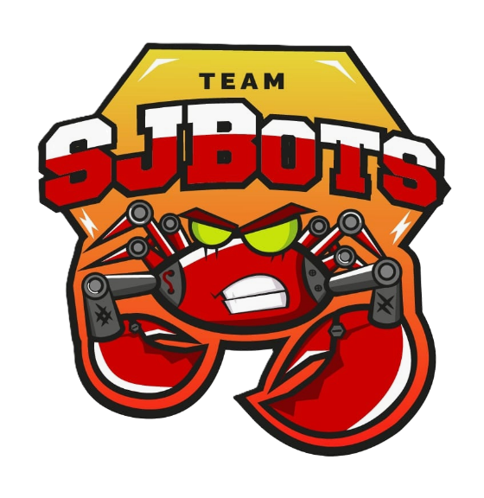 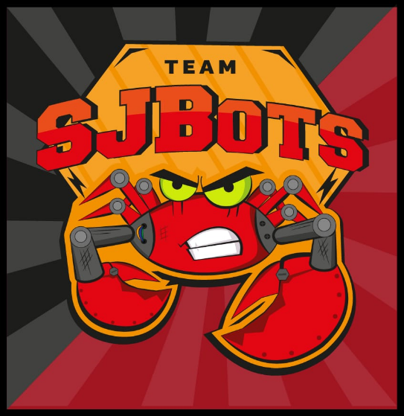

Figura 3: Primeira Logo do SJBots Figura 4: Primeira Logo do SJBots - Alternativo

Mas por fim, decidiu-se por um novo mascote, o Camarão Pistola, que se apresenta como a logo oficial da equipe:

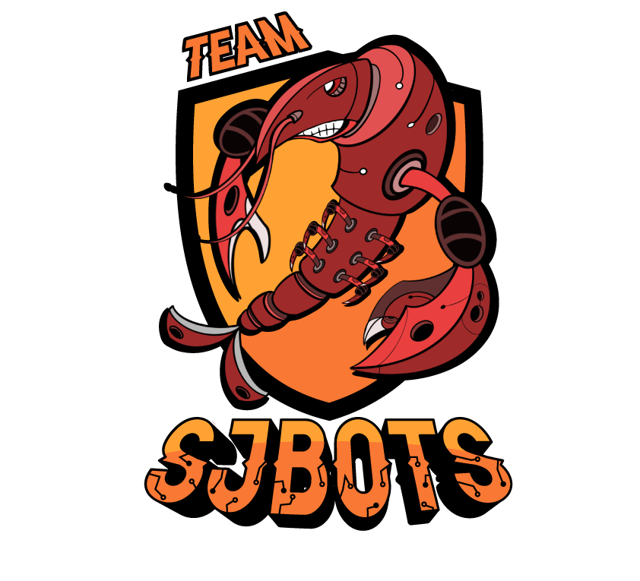

Figura 5: Logo Final da SJBots

### Entendimento do cenário atual

Ao longo da interação dos bolsistas com os integrantes da já estruturada equipe [Goytaborgs](https://www.instagram.com/goytaborgs/) sediada no [IFF Campus Campos Centro](https://portal1.iff.edu.br/nossos-campi/campos-centro) foi possível entender melhor o cenário atual da robótica e suas competições no Brasil e no mundo. Através de conversas informais e de reuniões.

Nessa interação foi apresentado o que foi informalmente apelidado de “Bíblia dos robôs de combates”. Este título se refere a um [livro em formato PDF](https://www.riobotz.com/riobotz-combot-tutorial) escrito por Marco Antonio Meggiolaro, que é um dos fundadores da equipe [RioBotz](https://www.riobotz.com/), que é uma das equipes mais renomadas do Brasil. Este livro apresenta uma série de informações sobre os robôs de combate, como suas categorias, suas características, suas estratégias, etc. Este livro se apresenta como uma fonte aprofundada nos mais diversos assuntos que envolvem desde as equações matemáticas que fazem referência ao dimensionamento dos robôs até táticas para obtenção de patrocínio por parte da equipe. Abaixo está uma imagem da capa do livro.

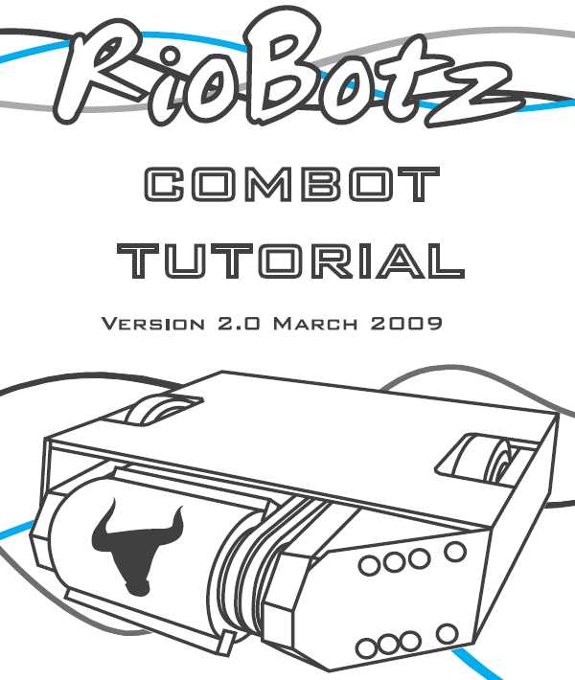

Figura 6: Capa do livro RioBotz Combot Tutorial

Outra contribuição, foi a inserção dos membros da [equipe SJBots](https://www.instagram.com/labmakersjb/) em grupos de [WhatsApp](https://www.whatsapp.com/) onde participantes de equipes de todo o Brasil podem interagir entre si sobre as diversas categorias. Dentre elas as mais ativas são:

* [Areninha](https://chat.whatsapp.com/G75cAFL1zIU3ST5fdk17M5)
* [Guerra de Robôs](https://chat.whatsapp.com/B8sLR2Al0UkEI26f12fLha)
* [Sumô de Robôs Brasil](https://chat.whatsapp.com/D8Z5p4fXTLCGTwzOUwecf3)
* [Seguidor de Linha Brasil](https://chat.whatsapp.com/DR6eKw7h3QsCIDOppnp4ab)

Nesses grupos, diversos interessados no ramo da construção de robôs dialoga sobre dúvidas, dificuldades, sugestões de equipamentos e materiais, competições nacionais e internacionais, etc. Ao longo do contato com os integrantes desses grupos, foi possível observar a grande quantidade de pessoas interessadas no ramo da robótica. E mesmo que em última instâncias possam se enfrentar como concorrentes, ainda assim seguem dispostas a ajudar os iniciantes, o que se mostra como uma ótima oportunidade para se aprender e se desenvolver. Mas é válido ter cautela ao se apresentar como calouro, pois é possível que seja feito um inofensivo trote.

### Pesquisa de materiais

Uma das etapas de enorme complexidade foi a pesquisa dos materiais, visto que nenhum dos integrantes tinha forte conhecimento na área de engenharia de materiais. Com isso, recorreu-se à procura de pessoas que pudessem auxiliar na pesquisa. Amigos estudantes de engenharia de materiais, integrantes de outras equipes e também uma leitura mais aprofundada da “Bíblia dos robôs de combate”.

Uma das características mais marcantes e que ilustram a complexidade dessa etapa é a variedade de materiais disponíveis. Dentre eles, podemos citar plásticos, borrachas, ligas metálicas, etc. Cada um desses materiais apresenta uma ampla gama de características e coeficientes. Dentre eles, podemos citar a densidade, a resistência, a dureza, a ductilidade, a tenacidade, etc. Cada um desses coeficientes é importante para a construção dos robôs, e cada um deles apresenta uma relação de custo-benefício diferente, sendo também necessário analisar o custo de cada um dos materiais.

Além disso, deve-se considerar o local em que cada material será utilizado, onde espera-se que materiais mais duros e resistentes sejam utilizados na arma ou carcaça, porém a carcaça podendo ser composta por materiais mais deformáveis, que é uma outra abordagem válida quanto ao método de se resistir aos impactos. Porém, deve-se também considerar os diferentes tipos de danos possíveis, visto que, dada a variedade de armas nos robôs pôde-se considerar ataques cortantes, perfurantes e contundentes, indo até mesmo à possibilidade de se utilizar lança-chamas.

Dentre as mais variadas possibilidades de materiais, alguns dos itens que se mostraram mais recorrentes foram:

* Aço Hardox
* Nylon
* TPU
* Tritan
* UHMW
* Neoprene
* Alumínio aeronáutico

Cada um deles tendo suas vantagens e desvantagens, e também suas aplicações específicas. Enfim, todas essas variáveis devem ser consideradas para que se possa fazer uma escolha adequada dos materiais, e também para que se possa fazer um orçamento adequado.

### Orçamentos

Outra tarefa que se mostrou árdua e desgastante foi a elaboração de orçamentos, visto que é esperado que se compre os melhores produtos com o menor preço possível, evitando compras desnecessárias e que não estejam de acordo com o objetivo do projeto. Porém para isto, é ideal que se tenha um vasto conhecimento no dimensionamento elétrico, conhecimento de boas marcas e também de boas lojas, informações estas que não eram de conhecimento dos integrantes da equipe.

Além da elaboração do relatório, outra tarefa que se mostrou desgastante foi a de fazer contato com os fornecedores, nem sempre os mesmos respondiam às tentativas de contato.

O primeiro dentre todos os orçamentos foi o da compra dos materiais permanentes, visto que em qualquer ramo dos robôs comprados, é adequado que as ferramentas para se manipular os eletrônicos estejam presentes.

Em seguida, recorreu-se a uma listagem de materiais preexistentes de um robô de combate já modelado disponível na internet, sobre o qual será melhor discutido na seção seguinte.

Após a criação e efetivação de compra dos dois orçamentos, decidiu-se seguir para uma compra mais geral e que pudesse englobar diversos projetos futuros, não se limitando então a um projeto de robô em específico. Com isso, as compras foram realizadas em sites como [3D Lab](https://3dlab.com.br/), [Amazon](https://www.amazon.com.br/), [Blitzar](https://www.instagram.com/blitzar_3d/), [Loja do Mecânico](https://www.lojadomecanico.com.br/), [Mercado Livre](https://www.mercadolivre.com.br/) e [RoboCore](https://www.robocore.net/). A [tabela das compras](https://docs.google.com/spreadsheets/d/1wXbBAK9FQP5Bxs3OllUERSIyleKUSfgijoq2G6-hvEE/edit) realizadas foi feita no [Google Sheets](https://www.google.com/sheets/about/), dada a praticidade de vários integrantes poderem editar simultaneamente.

Com isso foram adquiridos diversos motores, controladores eletrônicos de velocidade, rodas, filamentos, pontes H, parafusos, porcas, etc. como pode ser visto na imagem abaixo.

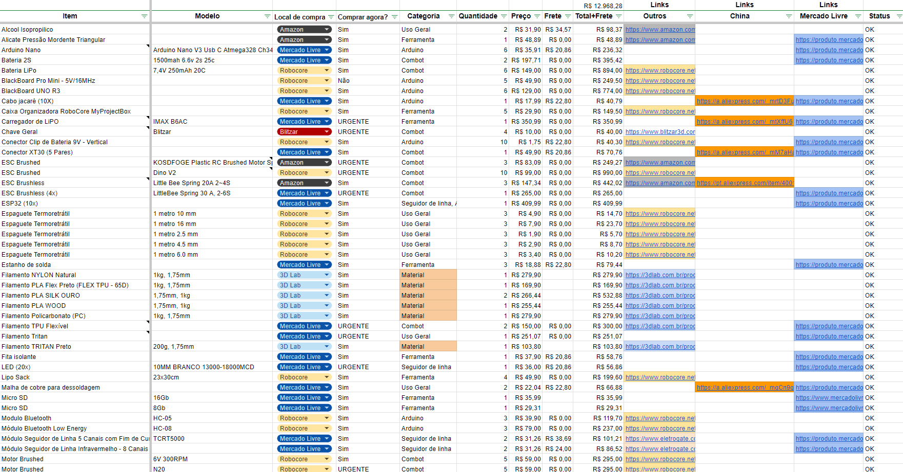

Figura 7: Orçamento realizado

### Construção de robôs

Levando em conta que o objetivo geral é a construção de diversos robôs competitivos, a equipe ao longo do ano de trabalho se empenhou em elaborar diversos robôs para que se pudesse competir em diversas categorias. Foram construídos protótipos de 3 robôs, sendo eles um seguidor de linha, um fairyweight fork e um fairyweight horizontal spinner. E pelos integrantes do PIPE, trabalhando com o [kit EV3](https://education.lego.com/pt-br/downloads/mindstorms-ev3/software/) foram confeccionados 2 robôs de sumô, um seguidor de linha e um ArtBot.

#### Dimensionamento elétrico

Para realizar o dimensionamento elétrico, buscou-se um software de simulação elétrica. Um total de 20 softwares em potencial foram encontrados e mensurados empiricamente após uma breve pesquisa e através da mesma, nenhum deles pareceu atender às necessidades da equipe que era o de utilizar de componentes elétricos que pudessem ser montados para que se fosse analisado o desempenho e balanceamento elétrico do sistema. Alguns dos softwares mais promissores foram:

* [SolidWorks SimScale](https://www.simscale.com/product/integrations-partners/solidworks-cad/)
* [Scheme-it](https://www.digikey.com/en/schemeit/project)
* [Ngspice](https://ngspice.sourceforge.io/)

Descartando a ideia da simulação elétrica, foi escolhido o software [Fritzing](https://fritzing.org/) para se desenhar o esquemático elétrico dos robôs. Dada a experiência prévia pelo bolsista responsável, o software não apresentou maiores dificuldades de uso, entretanto não apresenta toda a gama de componentes necessários para ilustrar por completo o esquemático elétrico. Mas, como o seu objetivo é apenas o de ilustrar o esquemático, ele se mostrou adequado para o propósito, podendo ser usado o [Paint](https://apps.microsoft.com/detail/paint/9PCFS5B6T72H) para edição final e ilustração da conexão dos componentes.

#### Modelagem 3D

Para a modelagem, inicialmente cogitou-se utilizar o software [SolidWorks](https://www.solidworks.com/) 2023, que é um software de modelagem 3D e CAD desenvolvido pela Dassault Systèmes pelo conhecimento prévio de alguns integrantes. Entretanto, devido a problemas de licença, e também aconselhados pela equipe Goytaborgs, migrou-se para o uso do software [Fusion 360](https://www.autodesk.com/products/fusion-360/), desenvolvido pela [Autodesk](https://autodesk.com/). Este software se mostrou muito mais intuitivo e fácil de se utilizar, e também possui uma [licença gratuita para estudantes](https://www.autodesk.com.br/education/edu-software/).

Com ele, foram modelados os robôs. Um deles é o fairy fork, cujo conceito foi escolhido por ser um dos mais simples e baratos de se construir. Seu nome é dado pelos metais pontudos que saem de sua frente que se assemelham a garfos. Já o segundo é um robô fairy Horizontal Spinner, que é um robô que possui uma arma que gira em alta velocidade, e que é capaz de causar grandes danos aos adversários.

#### Primeiro protótipo (Antweight Horizontal Spinner)

Inicialmente considerou-se desenvolver uma categoria fairy por necessitar de eletrônicos baratos e menos materiais, entretanto ela requere um nível de precisão e entendimento do funcionamento dos componentes eletrônicos muito maior. Ainda assim, considerou-se válido seguir com um modelo pré-existente, que é o [UnderScore 150gram combat robot](https://www.thingiverse.com/thing:3173115), sendo ele o remix de [Antweight Combat Spinner Bot - Shrapnel Mk1](https://www.thingiverse.com/thing:1692075) que dispõe da listagem dos componentes necessários para a montagem.

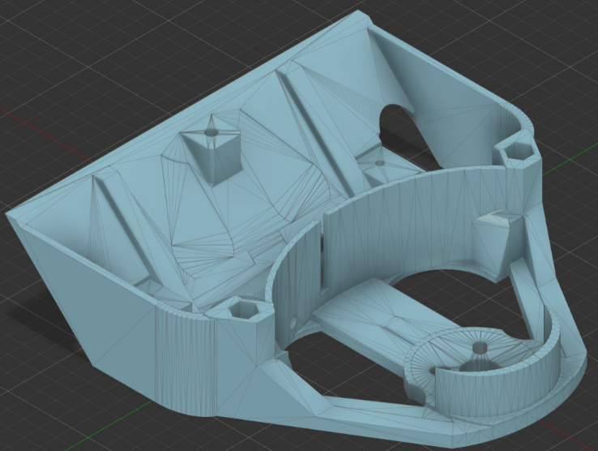

Figura 8: Mesh do primeiro protótipo

Entretanto, essa abordagem acabou se mostrando limitada, visto que os modelos encontrados estavam disponibilizados em formato STL, ou seja, apropriados para a impressão 3D, entretanto, não sendo ele o melhor para a modelagem em softwares CAD. Durante o processo de tentativa de conversão, diversos problemas ocorreram, como é ilustrado pela imagem abaixo.

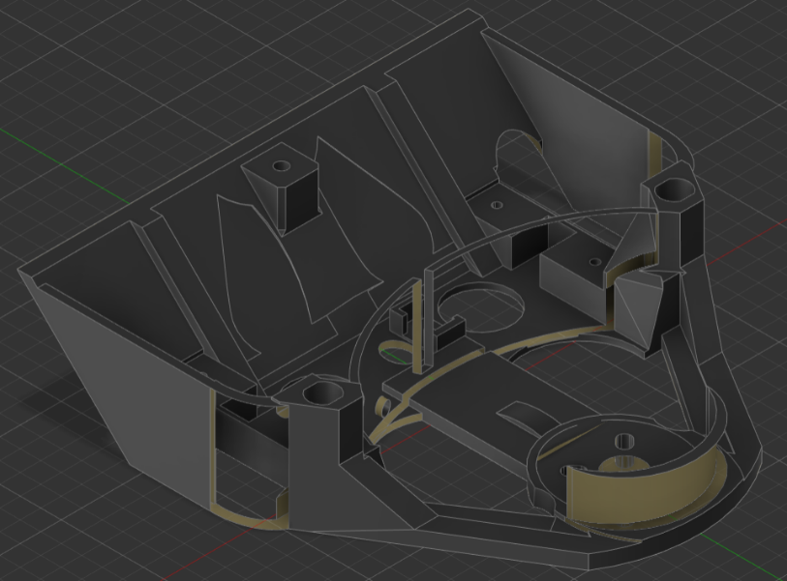

Figura 9: Falhas na conversão do modelo STL

Além disso, a listagem dos componentes comprados não estava de acordo com o modelo impresso, mesmo que um fosse derivado do outro. Com isso, viu-se apropriado que se fizesse a modelagem do robô do zero, o que se mostrou uma tarefa árdua. Essa divergência acabou acarretando também no sobrepeso do robô, que superou o limite de 150g da categoria fairy.

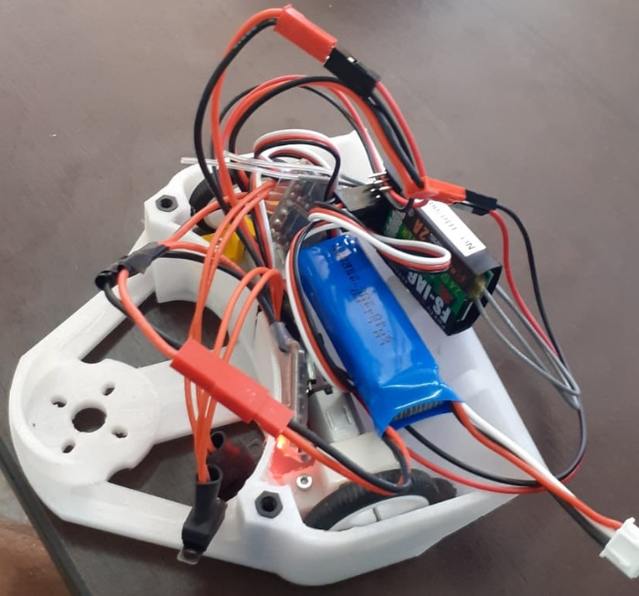

Figura 10: Sobrepeso do primeiro protótipo

O seu sistema elétrico consiste basicamente de uma bateria, um receptor de rádio frequência, dois controladores eletrônicos de velocidade (um para cada motor) e dois motores escovados.

Apesar dos problemas, o robô se mostrou capaz de ser radiocontrolado. O controle utilizado foi o [FlySky FS-i6](https://www.flysky-cn.com/fsi6), que é um controle de rádio frequência de 6 canais. Ele foi escolhido por ser um controle de baixo custo e por ser um dos mais utilizados nas competições de robótica. O fato de seu receptor conter 6 canais acaba sendo um exemplo de sobredimensionamento, visto que o robô precisaria de no máximo 3 canais para se locomover e acionar a arma.

Dada a quantidade de problemas encontrados, decidiu-se então que se faria um novo modelo do zero utilizando o [Fusion 360](https://www.autodesk.com/products/fusion-360/), que seria o fairy Fork.

#### Narcisalha (fairyweight Horizontal Spinner)

Sendo este o primeiro robô completamente modelado pelos bolsistas, ele teve uma curva de desenvolvimento um tanto conturbada. Inicialmente, utilizou-se de parâmetros para definir os valores das dimensões do robô, como por exemplo, o diâmetro da arma, o comprimento da arma, a largura da arma, a espessura da arma, etc. Com o objetivo de tornar a modelagem mais rápida e eficiente, porém, com o decorrer do projeto, essa abordagem acabou apenas atrasando o desenvolvimento do robô, visto que a estrutura se tornou demasiadamente restringida, conceito técnico utilizado pelo software para se referir a uma estrutura que não pode ser modificada sem que sejam feitas alterações em outras partes do modelo.

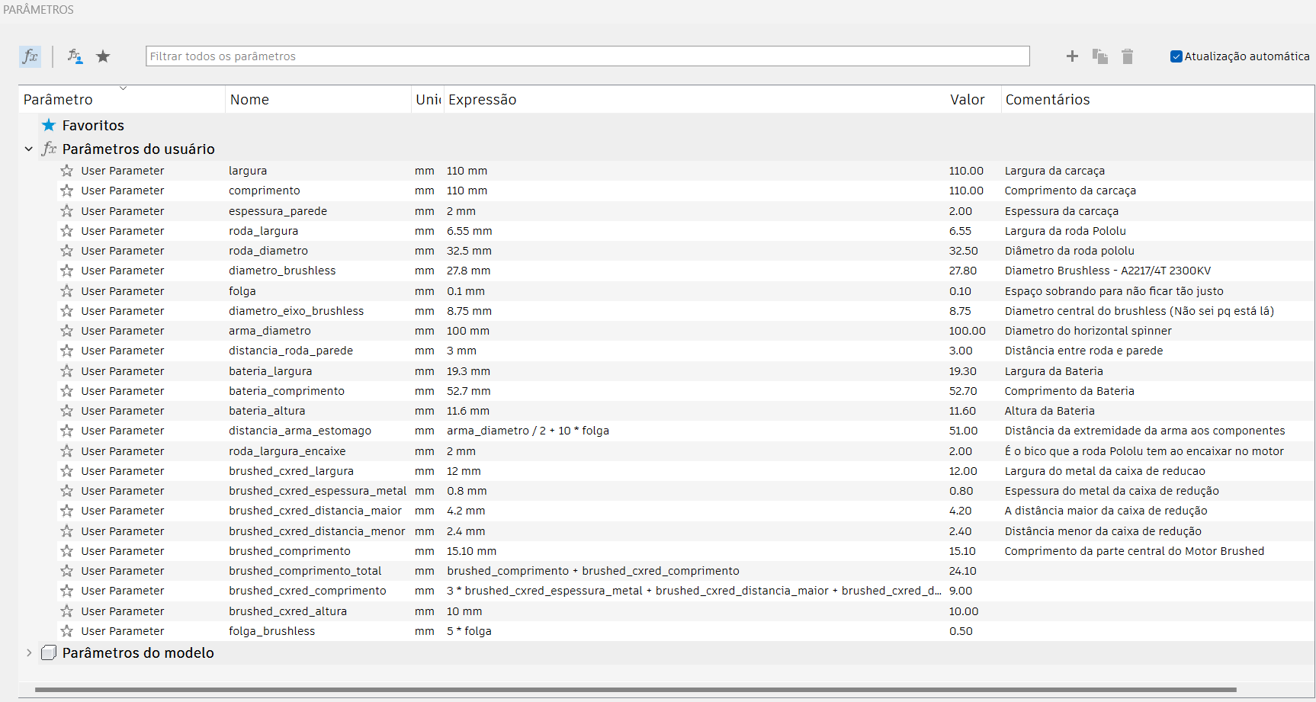

Figura 11: Tabela de parâmetros do Fusion 360

A primeira imagem ilustra o esboço de como de visualizava o conceito inicial deste robô, onde a arma estaria localizada em sua frente, e a bateria e os componentes eletrônicos estariam localizados em sua parte traseira, com as rodas nas laterais. A imagem seguinte demonstra as cotas utilizadas para se visualizar as dimensões do robô.

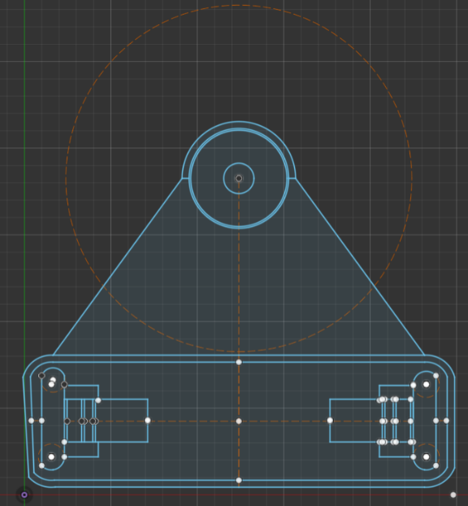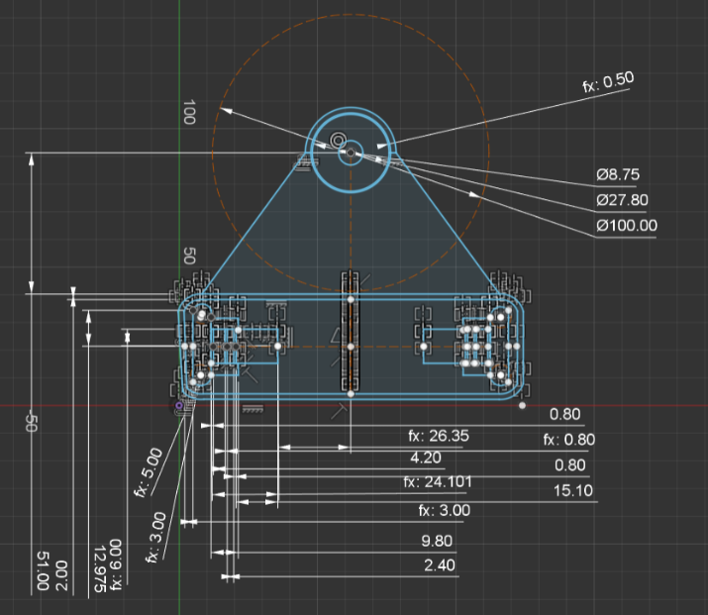

Figura 12: Esboço do Narcisalha Figura 13: Esboço cotado do Narcisalha

Com a entrada de um novo bolsista com maior proficiência em modelagem 3D, rapidamente uma nova versão do Narcisalha tomou forma, dessa vez sem se limitar tanto ao uso de parâmetros. A imagem abaixo ilustra o novo modelo, que utiliza placas de fibra de carbono em seu topo e em sua base. Essas características são ilustradas pela imagem a seguir.

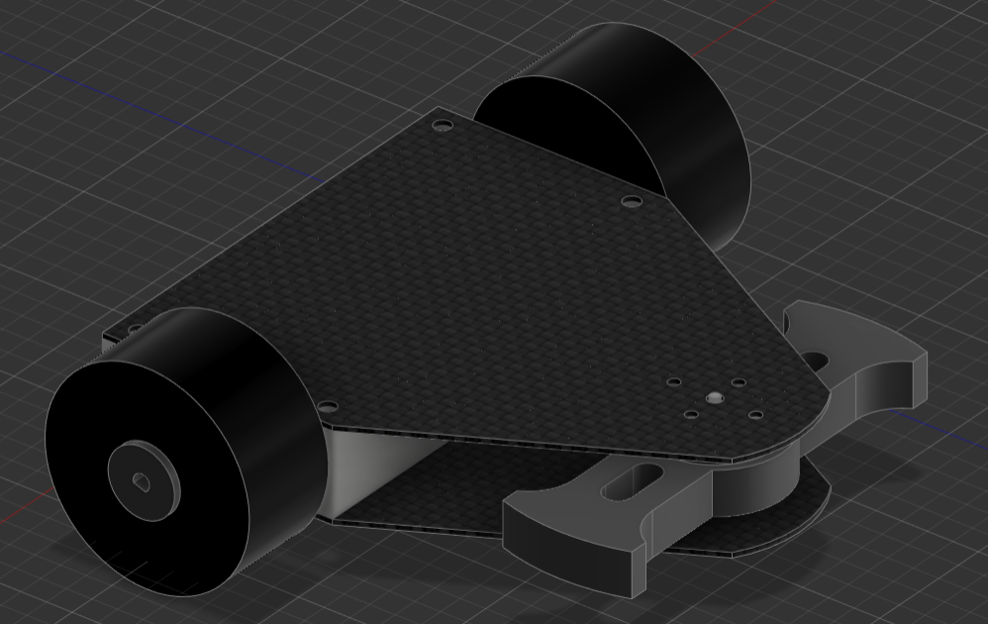

Figura 14: Modelo 3D do Narcisalha

O nome Narcisalha surgiu como uma forma de homenagear a sanjoanense tradutora, poeta, escritora, crítica literária, jornalista brasileira e professora Narcisa Amália de Campos. O nome se dá como um trocadilho da junção dos nomes Narcisa e Amália, e também com o ato de cisalhar que consiste em gerar uma tensão de corte sobre algo.

Seu sistema elétrico, ilustrado pela imagem abaixo consiste basicamente de uma bateria, um receptor de rádio frequência, um ESC brushed e dois motores escovados, um ESC brushless e um motor brushless. Obs.: no esquemático estão dispostas duas baterias pois ambas em paralelo resultam na mesma tensão que a bateria utilizada possui.

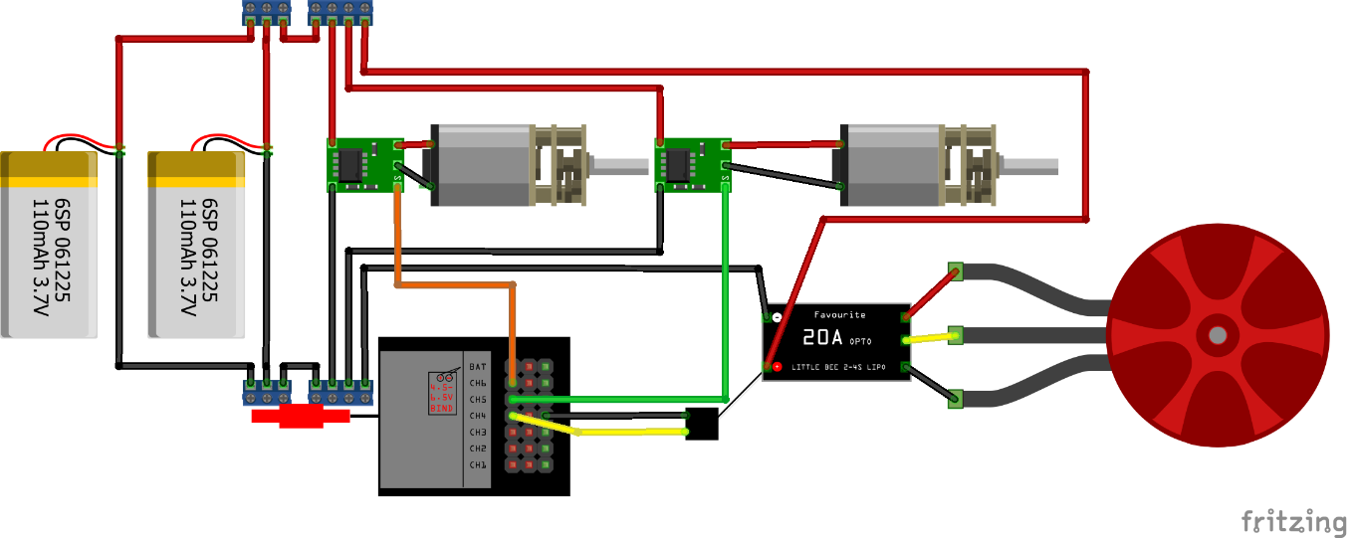

Figura 15: Diagrama elétrico do Narcisalha

#### Amalinha (seguidor de linha)

Paralelamente à criação da parte elétrica dos robôs de combate (combot), usou-se o [esquema elétrico](https://github.com/himanshus2847/Line-Follower-Robot-using-5-Channel-IR/blob/master/line%20follower%20circuit.pdf) disponibilizado por [Himanshu Sharma](https://github.com/himanshus2847) em [seu repositório](https://github.com/himanshus2847/Line-Follower-Robot-using-5-Channel-IR/) do [GitHub](https://github.com/) para uso no seguidor de linha.

Este esquemático representa uma placa contendo vários sensores infravermelhos que medem a refletância luminosa da superfície próxima e que é usado para seguir a linha preta. A placa é conectada a um microcontrolador que é responsável por processar os dados dos sensores e controlar os motores através da ponte H. O esquemático elétrico do robô seguidor de linha é ilustrado pela imagem abaixo.

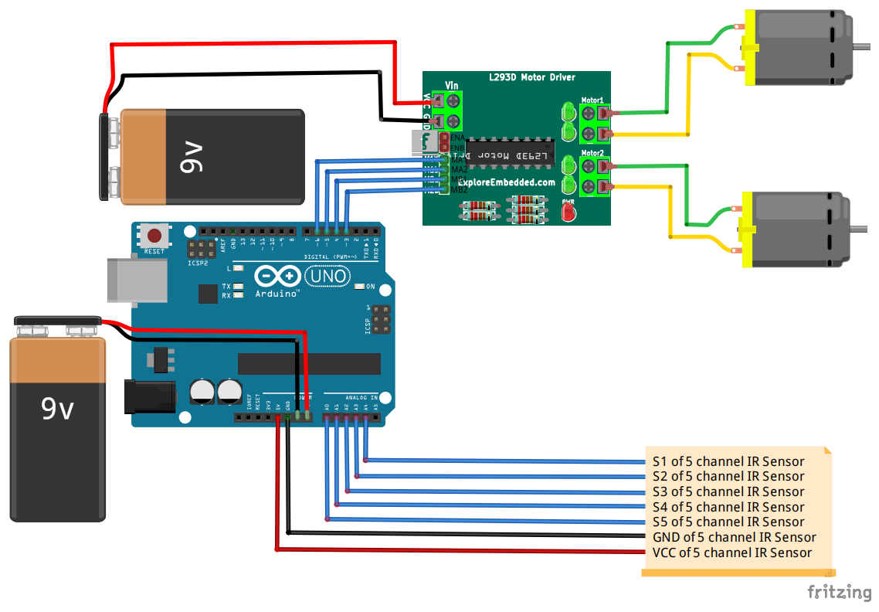

Figura 16: Diagrama elétrico do Amalinha

Sua carcaça foi cortada em MDF para que se pudessem fixar o microcontrolador, motores, rodas, sensores e bateria.

#### Raia (fairyweight fork)

Este robô apresenta uma configuração parcialmente mais simples por ser tratar apenas de um robô de empurrar, sem a necessidade de uma arma. Ele foi escolhido por ser um dos mais simples e baratos de se construir. Seu nome é dado pelos metais pontudos que saem de sua frente que se assemelham a garfos, ou, com mais criatividade, a ferrões da raia.

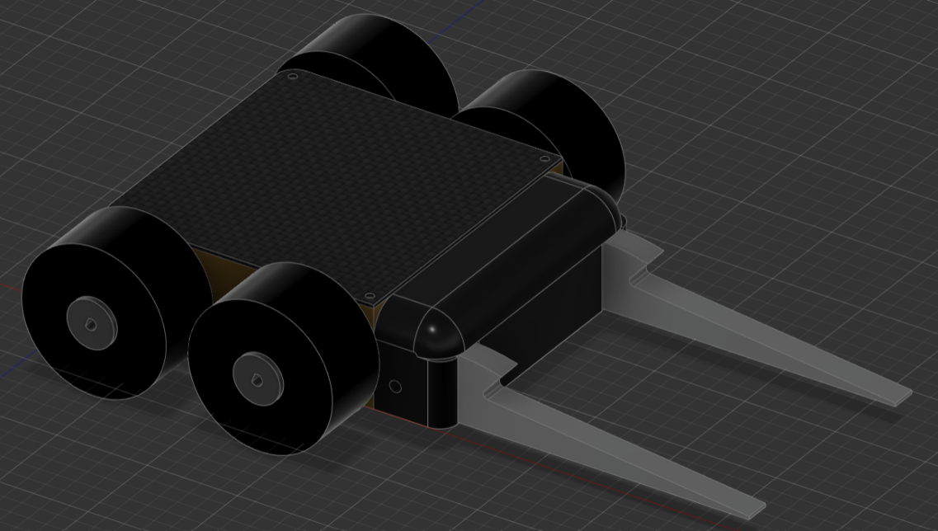

Figura 17: Modelo 3D do Raia

Este robô apresenta-se como um novo desafio à equipe devido à necessidade de se usinar o metal necessário para a construção da arma, utilizando de maquinários não contemplados por este projeto, mas que estão disponíveis no IFFCASJB.

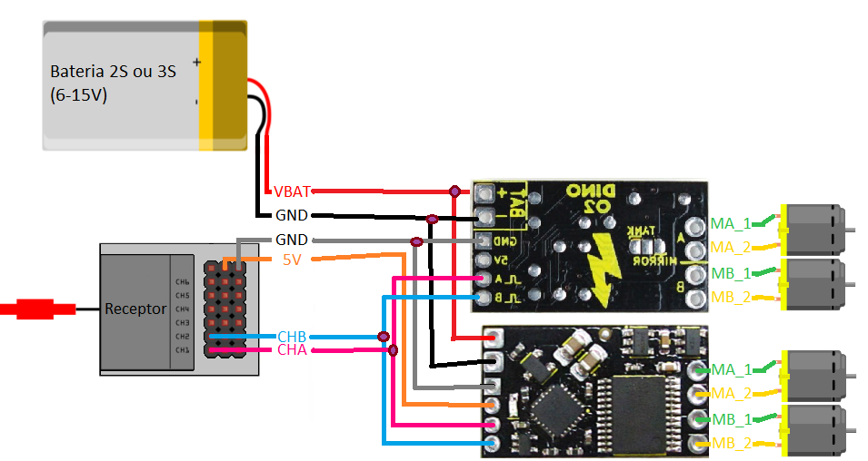

Figura 18: Diagrama do Raia

Este robô apresenta carcaça impressa em 3D, contendo quatro conjuntos de roda, aro e motor brushed. Cada par de motor está ligado a um ESC brushed, estando ambos ligados a um receptor de rádio frequência. O esquemático elétrico é ilustrado pela imagem abaixo.

#### Serra dos Goytacazes (antweight sawbot)

O próximo robô a ser modelado é um antweight do estilo sawbot, ele apresenta uma serra circular em seu topo na direção vertical e preso por um braço que, controlado por um servo, após travar o robô oponente nas laterais da arena, pode ser utilizada para cortar o robô oponente. Ele foi escolhido pelo seu caráter destrutivo pois tende a superar com relativa facilidade a proteção superior dos robôs oponentes. Seu esquema elétrico apresenta a mesma estrutura base do Narcisalha, apenas modificando o modelo dos itens ao se redimensionar para a sua categoria de peso.

### Arena de testes

A arena de testes, será composta por perfis de alumínio, perfis de alumínio abaulado, placas de policarbonato, conectores universais e parafusos. A arena será composta por uma base de 2m x 2m x 1m. Seguiremos uma estrutura similar à da imagem abaixo, que foi elaborada pela equipe [Robores](https://www.robocore.net/modules.php?name=GR_Equipes&equipe=1037) do [IFES de Linhares](https://linhares.ifes.edu.br/).

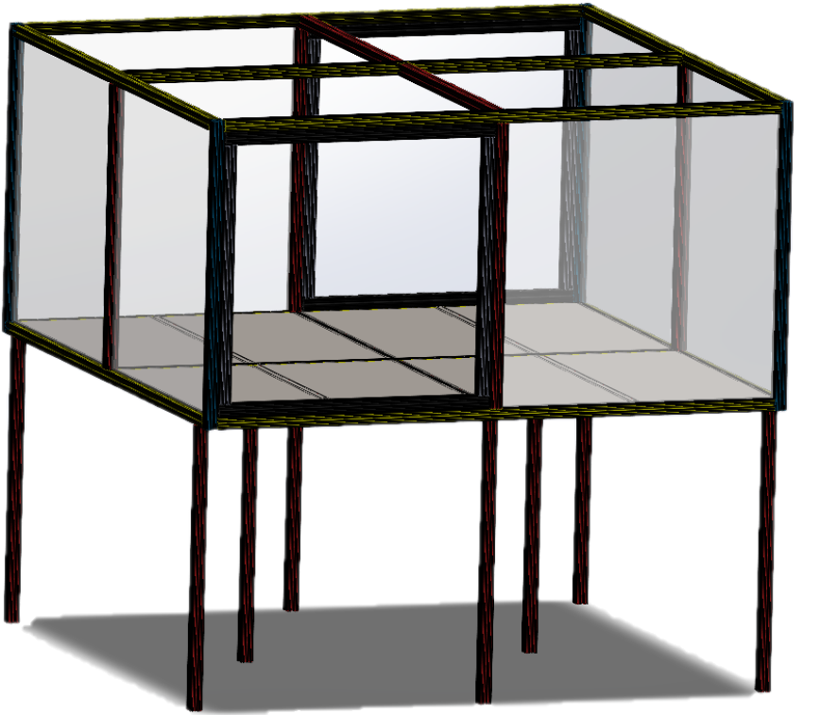

Figura 19: Modelo 3D da arena de testes da equipe Robores do IFES

### Competições

Devido ao começo conturbado do projeto, não foi possível participar das competições inicialmente pretendidas que seriam [IRONCup](https://events.robocore.net/ironcup-2023/), [HACKTUDO](https://www.hacktudo.com.br/), [RSM Challenge](https://events.robocore.net/rsm-2023/) e [RoboCore Experience](https://events.robocore.net/rcx-cpbr15/), porém, pôde-se participar em conjunto dos integrantes do PIPE na etapa estadual da [OBR](https://www.obr.org.br/).

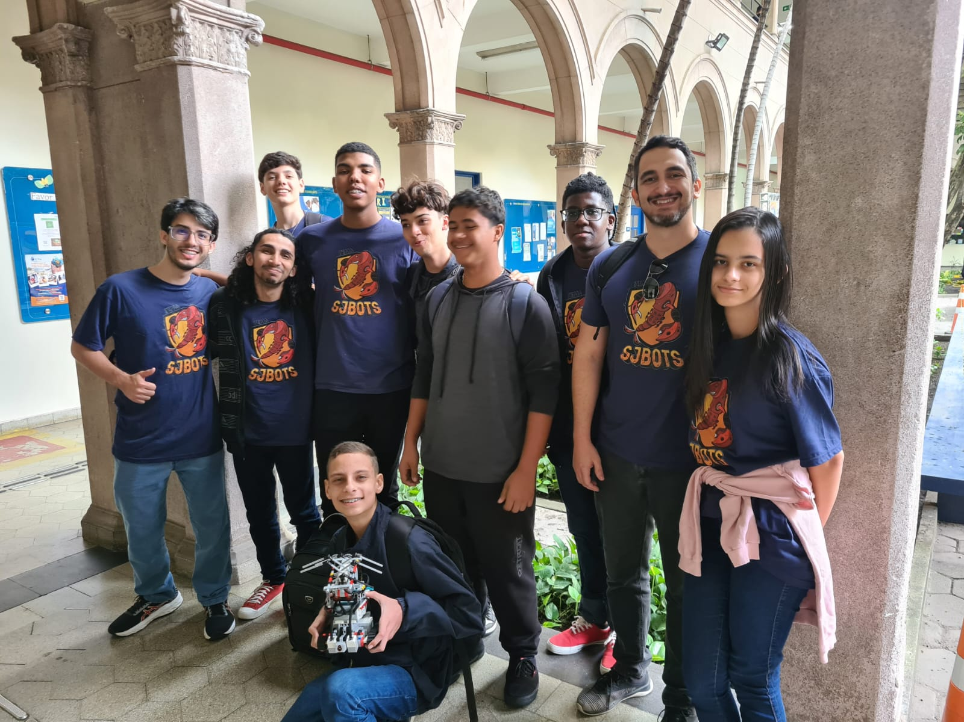

Figura 20: Integrantes do PIPE na OBR estadual

Pretende-se participar também da competição [Summit](http://summit.wickedbotz.com.br/) com todos os robôs construídos até o presente momento, incluindo também o Freddy como ArtBot, que é uma categoria que contempla robôs mais criativos e que entretenham o público.

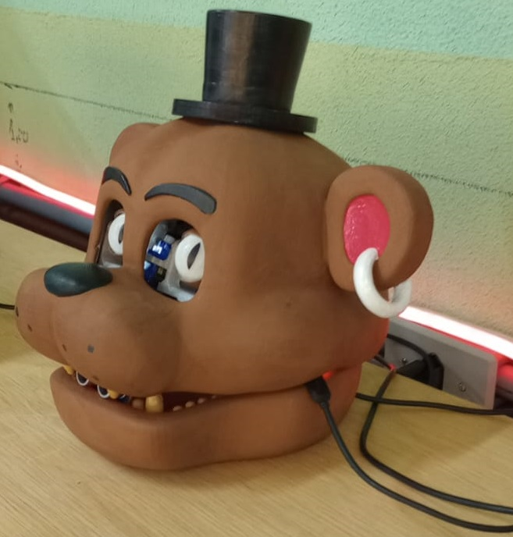

Figura 21: ArtBot Freddy

## Conclusões

O campo multidisciplinar da educação STEAM expande seus ramos em diferentes áreas e isso pôde ser observado ao longo do desenvolvimento do projeto. Os integrantes puderam desenvolver habilidades técnicas (hard skills) diversas como a modelagem 3D, dimensionamento elétrico, soldagem de componentes eletrônicos, impressão 3D, etc. e habilidades comportamentais (soft skills) como gestão de pessoas, administração de tempo e prioridades, exposição de ideias, criatividade, etc.

Pôde-se observar que a gestão de pessoas é uma tarefa complexa, e que deve ser feita com cautela, visto que nem todas as pessoas se adaptam a mesma estrutura organizacional. E com este projeto fez-se possível também praticar esta habilidade interpessoal que é essencial para o mercado de trabalho. Não limitado à gestão, mas também à interação entre os participantes da equipe se mostrou como uma ótima forma de desenvolver a habilidade de interlocução de ideias e de trabalho em equipe, sendo um ambiente descontraído e ainda assim de muito aprendizado.

O desenvolvimento de um processo seletivo se mostrou como uma forma de entender como que funciona o processo seletivo interno de uma empresa e quais são as características que se deve procurar em um candidato.

Outra percepção interessante é o cenário da robótica nacional, que se apresenta bastante aquecido e muito amigável para iniciantes. Através do contato com os integrantes de outras equipes, observou-se que a maioria das pessoas se mostra disposta a ajudar os iniciantes, e que a competição é saudável e amigável. Tendo participado da etapa estadual da Olimpíada Brasileira de Robótica (OBR), viu-se o empenho dos jovens estudantes participantes do PIPE. Também pôde-se interagir com a equipe [UERJBotz](http://www.uerjbotz.uerj.br/) e aprender um pouco mais sobre as diferentes percepções do cenário nacional.

Embora a elaboração dos orçamentos tenha se mostrado uma tarefa árdua, ela é necessária para que se possa lidar com a seleção responsável dos produtos e se entenda o valor do dinheiro, assim reforçando o caráter multidisciplinar.

Outra área que se mostrou de grande aprendizado, foi a de modelagem 3D que exercita a visualização geométrica espacial dos participantes, bem como estimula também a criatividade para se explorar alternativas de aprimoramento do design dos robôs elaborados. A criação dos esquemáticos elétricos, além de trabalhar com conceitos físicos como corrente, resistência, tensão e potência, também lida com a necessidade de se atentar às ferramentas durante o trabalho, visto que caso não se maneje do jeito correto, pode acabar danificando os componentes eletrônicos ou até mesmo se queimando com o ferro de solda, ou até mesmo causando a explosão das baterias utilizadas. Com isso aprende-se quanto à seriedade da segurança no trabalho.

Neste projeto, um dilema recorrente era o contraste existente entre o perfeccionismo e a conclusão da tarefa. Embora espera-se que os orçamentos, esquemas e modelos dos robôs sejam os mais apropriados possível, como os integrantes não dispõem de todo o conhecimento necessário, nem de tempo indeterminado, algumas concessões precisam ser feitas para que os projetos saem do papel e sejam concluídos. Com isso, aprende-se a lidar com a frustração de não se ter o melhor resultado possível. Entretanto, surge daí o processo iterativo de melhoria contínua, onde os projetos são melhorados ao longo do tempo através da autoanálise de seus erros e acertos.

Tem-se como parecer geral sobre o desenvolvimento do projeto que o mesmo se mostrou muito mais complexo do que o esperado, visto que a equipe inicialmente não dispunha de todas as habilidades necessárias para cumprir com suas tarefas. Com isso, a equipe se viu obrigada a aprender novas habilidades e a se adaptar a novas situações, o que se mostrou como uma ótima oportunidade de aprendizado, que é, justamente, um dos objetivos do projeto. Com isso então comprova-se o conceito de que a educação STEAM é uma ótima forma de se desenvolver habilidades e competências, e que o projeto PIPE é uma ótima forma de se aplicar a educação STEAM.